Clube de Programação – Aula 01

Listas dentro de variáveis

Variável = [tal, tal, tal]
- O que está dentro dos [] faz parte da lista
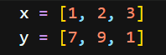
Se somarmos as duas listas ( x + y ) elas se concatenam (se juntam)
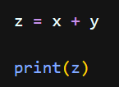
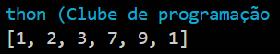

E para somarmos valores específicos?
Para pegar um valor específico dentro da lista fazemos o seguinte:
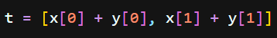
O valor dos itens dentro da lista são numerados a partir do número 0, (o primeiro item começaria no 0, o seguinte no 1 e por diante.)
0 1 2
X = [1, 3, 4]
Dessa forma, colocando a variável e o item que queremos entre os colchetes [] pegamos apenas um valor em específico.
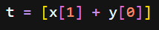
Resultado:
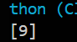

Estrutura de repetição: for
Montamos a estrutura dessa forma:
for (variável) in (variável ou “algo” que represente um limite):
- Sempre termina com dois pontos.
- A primeira variável pode ter qualquer nome, sem a necessidade de existir em outro lugar do código, pois ela só serve para controlar a numeração dos itens dentro variável com a lista
Para limitar quantidade de valores na estrutura de repetição usamos;
range (valor inicial – valor final)
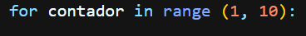
Ele não chega ao limite determinado (10) ele sempre irá ir até um valor a menos (9)
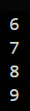
E se quisermos que ele conte apenas os números pares?
O terceiro (último) número determina de quanto em quanto a máquina irá contar, ou seja, irá contar de 2 em 2 a partir do primeiro número.

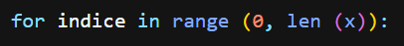
O len mede e imprime o tamanho da lista
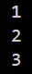
Ou seja, ele conta do 0 até o fim da lista.

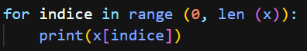
A variável indice conta as numerações dos itens dentro da lista (0, 1, 2 como mostrado lá em cima). Então usamos o x para que ela não só conte (0, 1, 2) e sim a variável ‘x’ com lista

